

**KURIKULUM**

SMK MARITIM NUSANTARA

KABUPATEN PADANG PARIAMAN

TAHUN PELAJARAN 2021/2022

Bidang Keahlian

TEKNOLOGI INFORMASI DAN KOMUNIKASI

Program Keahlian

TEKNIK KOMPUTER DAN INFORMATIKA

Kompetensi Keahlian

REKAYASA PERANGKAT LUNAK

(065)

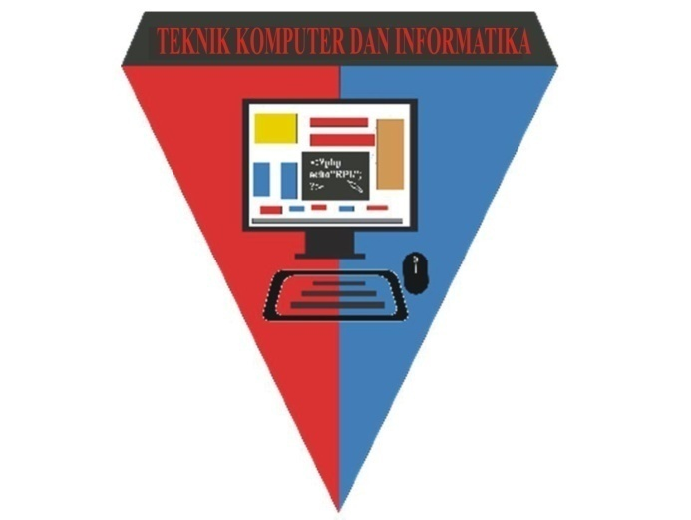

DINAS PENDIDIKAN

PROVINSI SUMATERA BARAT

CABANG DINAS WILAYAH II

KOTA PARIAMAN DAN KABUPATEN PADANG PARIAMAN

#### Alamat Sekolah : Jln, Padang Bintungan Sungai Limau Padang Pariaman, KURANJI HILIR, Kec. Sungai Limau, Kab. Padang Pariaman, Prop. Sumatera Barat